VALENTINO 再.诠释：全域营销，探索展览数字化的更多可能
广 告 主：VALENTINO华伦天奴
所属行业：奢侈品行业
执行时间：2020.12.10-2021.01.17
参选类别：数字媒体整合类
营销背景
VALENTINO意图以个性化的新姿态对品牌经典形象进行再次解读，在上海当代艺术博物馆开设【再.诠释】线下展览。本次展览除了与时俱进的品牌理念展示、明星代言人话题力量的持续发酵之外，品牌还想通过数字化的营销手段，全民化展示VALENTINO各个阶段的华丽蜕变。
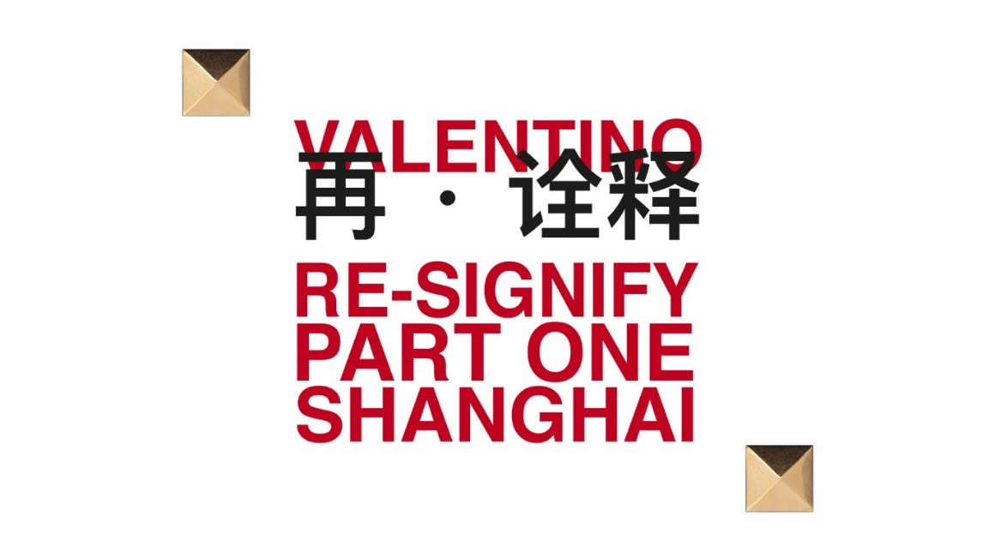
营销目标
通过全媒体资源的宣发和整合，将品牌新理念传递给消费者，塑造年轻化、个性化的奢侈品新形象。
策略与创意
策略维度：
1、将全媒体宣发的重点放在腾讯生态，所有的广告资源落地至展览线上小程序，以小程序为核心，解锁数字化营销的创意玩法。VALENTINO再.诠释展览宣发不仅整合了朋友圈广告、闪屏广告、腾讯时尚公众号发文等资源，还完成了奢侈品行业首次品牌官方新浪微博直跳微信小程序的尝试， 成功将腾讯域外流量引流、沉淀至品牌微信私域，真正做到了“跨数字媒体整合”。
2、除了商业广告流量的充分运用，VALENTINO将营销场景拓展至微信生态新兴的流量入口：搜一搜和视频号。
在展览上线期间，朋友圈广告、闪屏广告均带有明显的搜一搜Logo，引导用户主动搜索VALENTINO，将搜索流量沉淀至搜一搜专区后，再分流至小程序/公众号。
将展览的亮点内容制作成有极强传播属性的短视频，以视频号平台分发，促进展览内容的二次传播。
创意维度：
1、素材创意上最大化利用明星影响力，以唐嫣、张艺兴的的视频素材吸引用户直接在微信小程序预约展览。
2、巧妙将品牌经典的铆钉元素融入此次展览内容，并在微信生态中发起了极具年轻、个性属性的hashtag #寻钉启事，将PGC内容和UGC内容全部聚合至#页面，赢得了年轻用户好感度的显著提升。
执行过程/媒体表现
【第一阶段】预热期：全媒体引流至展览微信小程序
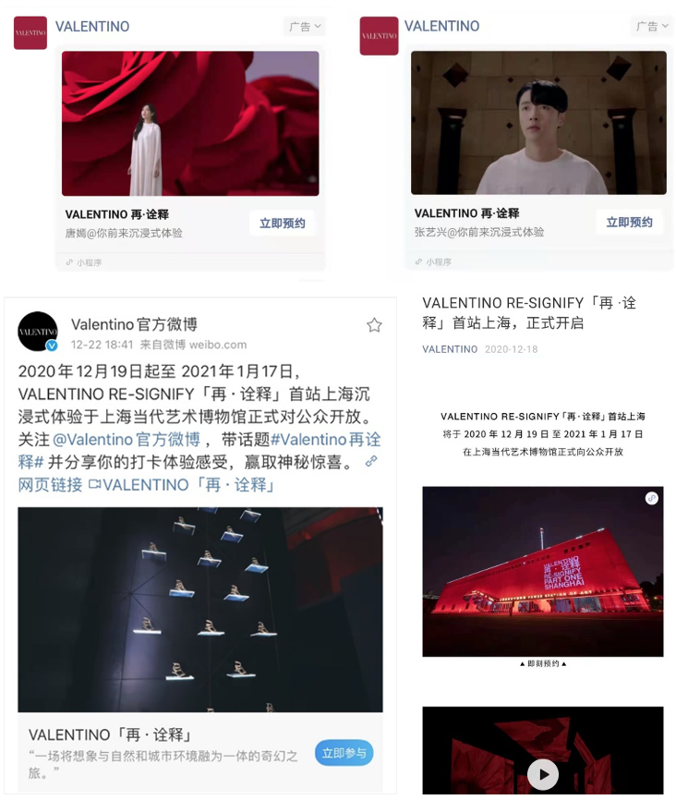
【第二阶段】展览期：广告资源 & PR资源全面宣发
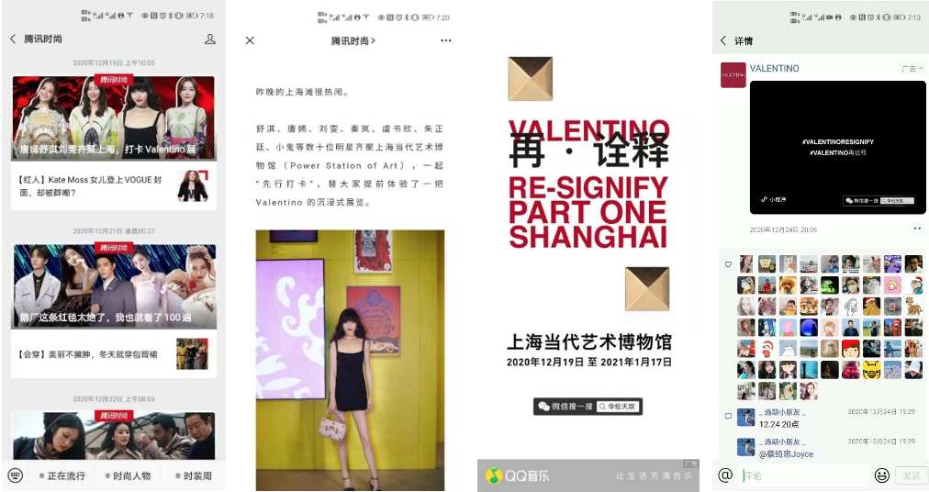
【第三阶段】长尾期：联合搜一搜和视频号运营推广
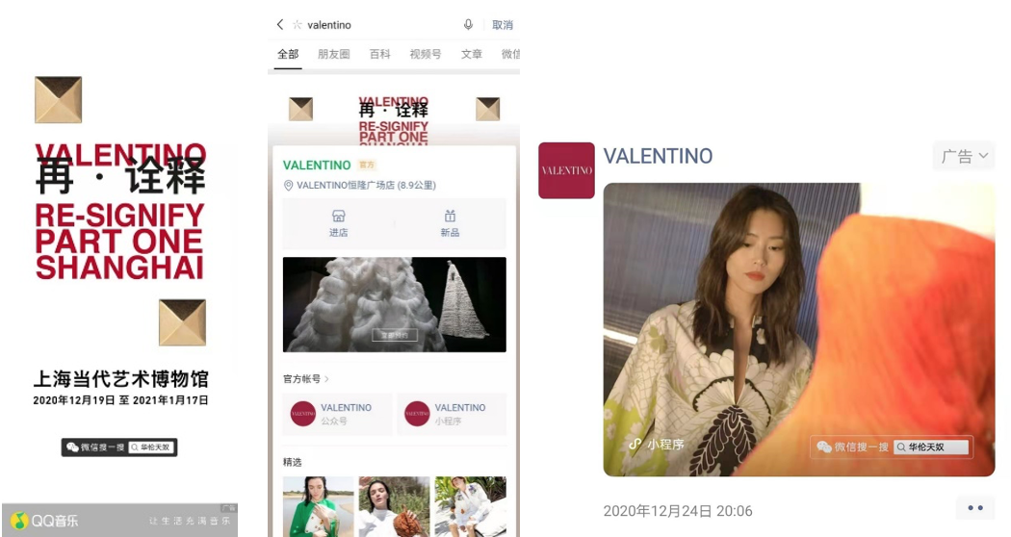
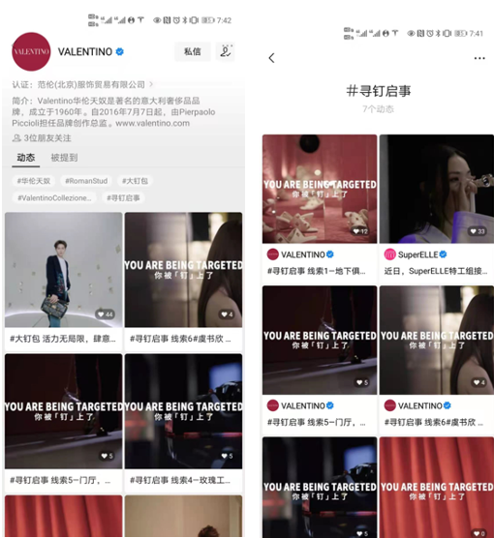
营销效果与市场反馈
1、品牌声量提升：由于品牌宣传期间与搜一搜专区的超强联动，截至目前Valentino品牌检索量提升108%，品牌微信指数显著上升。
2、项目触达人次： 1800w，最大范围覆盖了奢侈品核心人群、泛奢侈品人群，成功传递了年轻化的品牌形象，完成了老牌奢侈品的“数字化再度诠释”。
3.#Valentino再诠释#相关微博话题阅读量1亿+，讨论度50w+，吸引众多时尚KOL及素人线下打卡展览。
4. Valentino再诠释展览激发了大量的UGC内容创作：腾讯时尚频道上涌现20+时尚KOL线下探展的UGC内容，在时尚圈引起巨大反响。
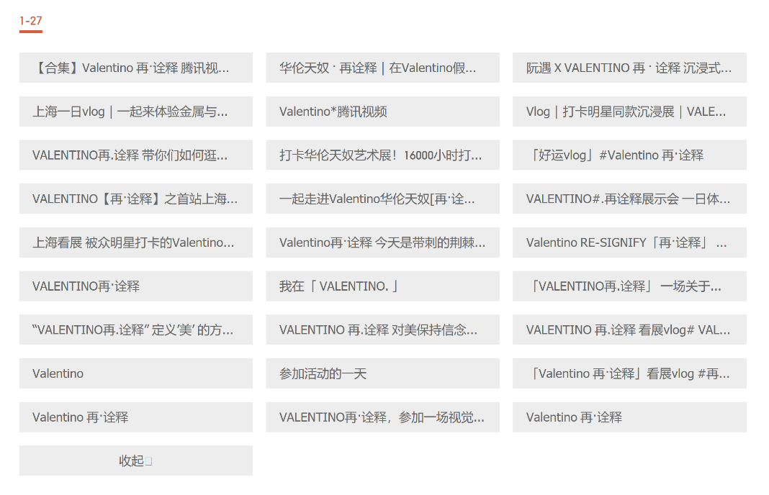
（展览UGC内容集合页：https://v.qq.com/detail/m/mzc00200sbmhytt.html）

